* Indirect export
  + Pedagang export => packing lagi dari penjual lokal misalnya
  + Agen komisi => hanya terima komisi (brandingnya tidak berubah2). Dokumen ekspor tidak mudah.
  + EMC => yang diekspor misalnya barang2 seperti mobil/motor (perusahaan besar) → tidak mau punya div ekspor karena ribet dan costnya besar.
* Direct export
  + Div. export => punya divisi sendiri. Bisa mengisi letter of credit.
  + Foreign direct invest => pabrik coca cola amatil misalnya

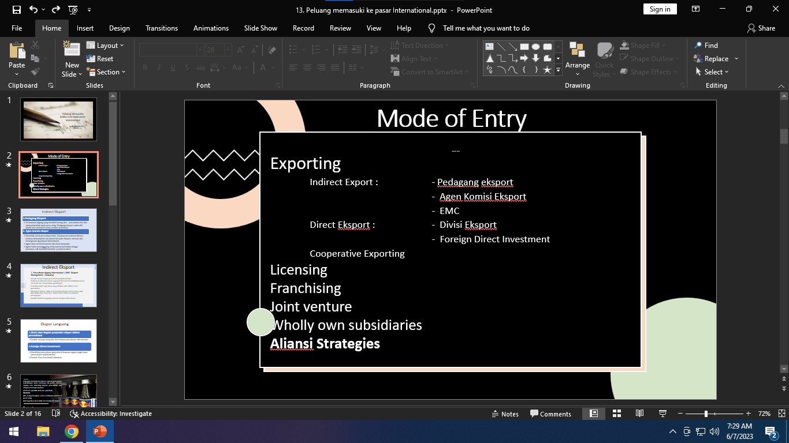

License => ke pendidikan

Franchise => ke produk => kalau ada hal buruk di franchise X, nanti franchise Y, Z ikut kena dampak

* Banyak grey area ketika melakukan transaksi ekspor impor.di website semua info kontak lengkap, ketika melakukan transaksi import webnya hilang (terjadi penipuan)

Joint venture → ada investor ngasih modal (investor asing maksimal ngasih modal 49%)

Wholly own subsidiaries → china menolak coca cola untuk membeli huiyuan juice group karena takut perusahaan jus ini akan tersaingi akhirnya hanya mendapat 20% penawaran pemilikan.

* Terbagi dua cara: merger dan akuisisi (ocbc nisp, cimb niaga) aturan ngikut yg pusat + greenfield operasi (perusahaan baru)

Aliansi → patungan. Biasanya dunia otomotif (toyota + daihatsu → xenia)

Kontrak manufaktur → perjanjian/kontrak ada umurnya jadi harus diperbarui terus karena pasar berubah